CHAMADA INTERNA NIIJuC Nº. 01/2023
OBSERVATÓRIO DE DIREITOS HUMANOS
SELEÇÃO DE BOLSISTA PARA O PROJETO ETNODESENVOLVIMENTO: ASSESSORIA PARA CONTROLE SOCIAL DE POLÍTICAS PÚBLICAS DE COESÃO TERRITORIAL
RESULTADO FINAL

O Coordenador do Projeto de Extensão denominado ETNODESENVOLVIMENTO: ASSESSORIA PARA CONTROLE SOCIAL DE POLÍTICAS PÚBLICAS DE COESÃO TERRITORIAL, vinculado ao Programa de Extensão Núcleo de Estudos Afro-brasileiros e Indígenas – NEABI, devidamente registrados no Portal de Projetos, sob nº 058045 e 056648, respectivamente, torna público o Resultado Final da seleção de BOLSISTA, para atuar junto aquele, conforme segue:

1º lugar – Gabriel de Oliveira Soares

Tendo havido um único inscrito, deixou-se de cumprir o cronograma quanto ao tópicos Resultado Preliminar, por razões óbvias.
Para maiores informações sobre a seleção contatar o Coordenador do Projeto, pelo e-mail zecamoura@hotmail.com ou pelo telefone (55) 99902.8409.

Santa Maria (RS), 27 de abril de 2023.

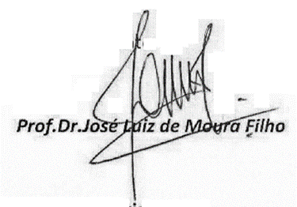SIAPE 3220772

